TEMA: P3. REST and Web Model

Indicativ_echipa: SIA_14

Implementare ORDS and APEX Views
În cadrul proiectului, nivelul Web a fost implementat folosind Oracle REST Data Services (ORDS) pentru publicarea resurselor REST în format JSON și Oracle APEX pentru realizarea interfeței Web de analiză și raportare. Resursele REST expun view-urile de integrare și view-urile analitice construite în Oracle, iar aplicația APEX oferă acces utilizatorului final la rapoarte interactive și grafice.
- (1) Nivel/Model Web RESTful — acces la sursele de date prin platforma Oracle ORDS (JSON):
  - View_Resursa_REST_1: Vânzări consolidate : V_CONSOLIDATED_SALES (DS_1 + DS_2 + DS_3) Acest view realizează consolidarea datelor din Oracle, PostgreSQL și MongoDB. View-ul a fost publicat ca resursă REST prin Oracle ORDS, după activarea schemei SALES_SRC și a obiectului asociat
    - Tabela/view analitic/de integrare țintă: V_CONSOLIDATED_SALES
    - Detalii de implementare:
      - Crearea view-ului consolidat de vânzări
CREATE OR REPLACE VIEW v_consolidated_sales AS
SELECT
o.order_id,
o.order_date,
o.total_amount,
o.payment_method,
o.shipping_country,
c.name AS customer_name,
c.country AS customer_country,
c.gender AS customer_gender,
oi.product_id,
oi.quantity,
oi.unit_price,
p.product_name,
p.category,
p.brand
FROM orders o
JOIN order_items oi ON o.order_id = oi.order_id
LEFT JOIN v_customers_pg c ON o.customer_id = c.customer_id
LEFT JOIN v_products_mongo p ON oi.product_id = p.product_id;
      - Publicarea view-ului V_CONSOLIDATED_SALES ca resursă REST prin ORDS:
BEGIN
ORDS.ENABLE_OBJECT(
p_enabled => TRUE,
p_schema => 'SALES_SRC',
p_object => 'V_CONSOLIDATED_SALES',
p_object_type => 'VIEW',
p_object_alias => 'consolidated-sales',
p_auto_rest_auth => FALSE
);
COMMIT;
END;
/
    - URL resursa RESTful: http://localhost:9090/ords/sales/consolidated-sales/
    - Descriere concretă: Resursa returnează date consolidate de vânzări în format JSON.

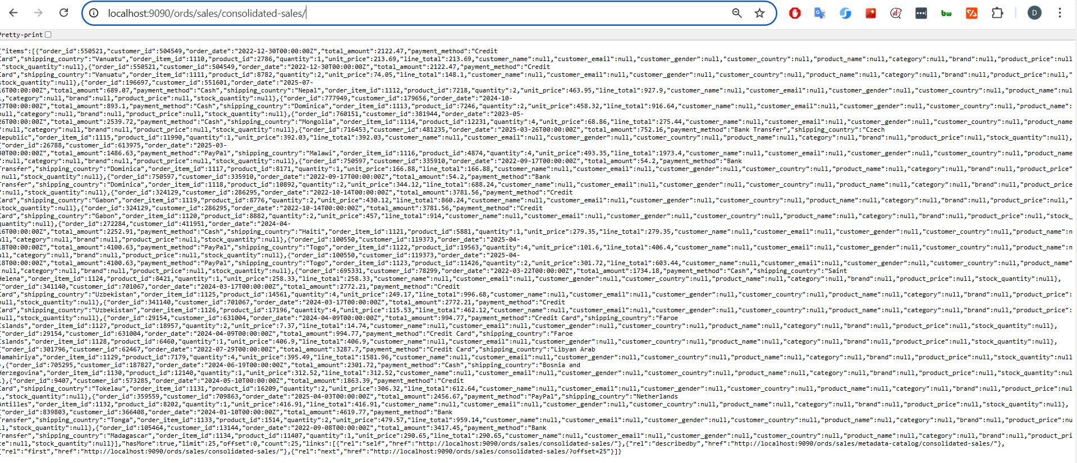

  - View_Resursa_REST_ 2: Tabelă analitica FACT_SALES
    - Tabela/view analitic/de integrare țintă: FACT_SALES
    - Detalii de implementare: FACT_SALES este view-ul de tip fact table utilizat în modelul ROLAP pentru calculul indicatorilor de performanță.
      - Crearea view-ului de tip fact table FACT_SALES
CREATE OR REPLACE VIEW fact_sales AS
SELECT
o.order_id,
o.customer_id,
oi.product_id,
o.order_date,
oi.quantity,
oi.unit_price,
oi.quantity * oi.unit_price AS revenue,
o.payment_method,
o.shipping_country
FROM orders o
JOIN order_items oi ON o.order_id = oi.order_id;

      - Publicarea view-ului FACT_SALES ca resursă REST prin ORDS:
BEGIN
ORDS.ENABLE_OBJECT(
p_enabled => TRUE,
p_schema => 'SALES_SRC',
p_object => 'FACT_SALES',
p_object_type => 'VIEW',
p_object_alias => 'fact-sales',
p_auto_rest_auth => FALSE
);
COMMIT;
END;
/
    - URL resursa RESTful: http://localhost:9090/ords/sales/fact-sales/
    - Descriere concretă: Resursa expune datele de bază pentru analiza vânzărilor.

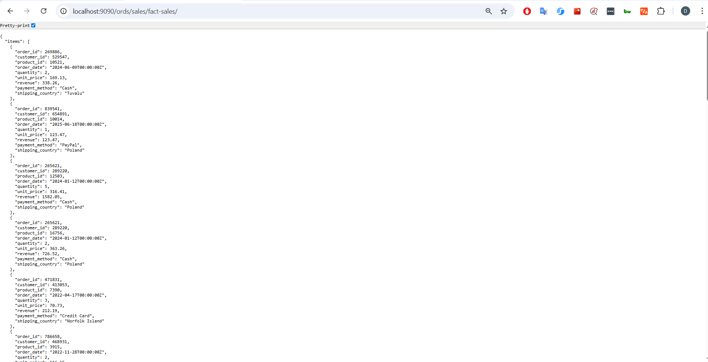
  - View_Resursa_REST_ 3: Analiză multidimensională CUBE : V_SALES_CUBE
    - Tabela/view analitic/de integrare țintă: V_SALES_CUBE
    - Detalii de implementare: View analitic OLAP de tip CUBE pentru agregarea vânzărilor pe metoda de plată și țara de livrare.
    - Crearea vederii analitice V_SALES_CUBE pentru agregarea multidimensională a vânzărilor
CREATE OR REPLACE VIEW v_sales_cube AS
SELECT
DECODE(GROUPING(payment_method), 1, 'ALL_METHODS', payment_method) AS payment_method,
DECODE(GROUPING(shipping_country), 1, 'ALL_COUNTRIES', shipping_country) AS shipping_country,
GROUPING_ID(payment_method, shipping_country) AS grouping_level,
SUM(revenue) AS total_revenue,
COUNT(DISTINCT order_id) AS nr_orders
FROM fact_sales
GROUP BY CUBE(payment_method, shipping_country);

      - Publicarea view-ului V_SALES_CUBE ca resursă REST prin ORDS
BEGIN
ORDS.ENABLE_OBJECT(
p_enabled => TRUE,
p_schema => 'SALES_SRC',
p_object => 'V_SALES_CUBE',
p_object_type => 'VIEW',
p_object_alias => 'sales-cube',
p_auto_rest_auth => FALSE
);
COMMIT;
END;
/

    - URL resursa RESTful: http://localhost:9090/ords/sales/sales-cube/
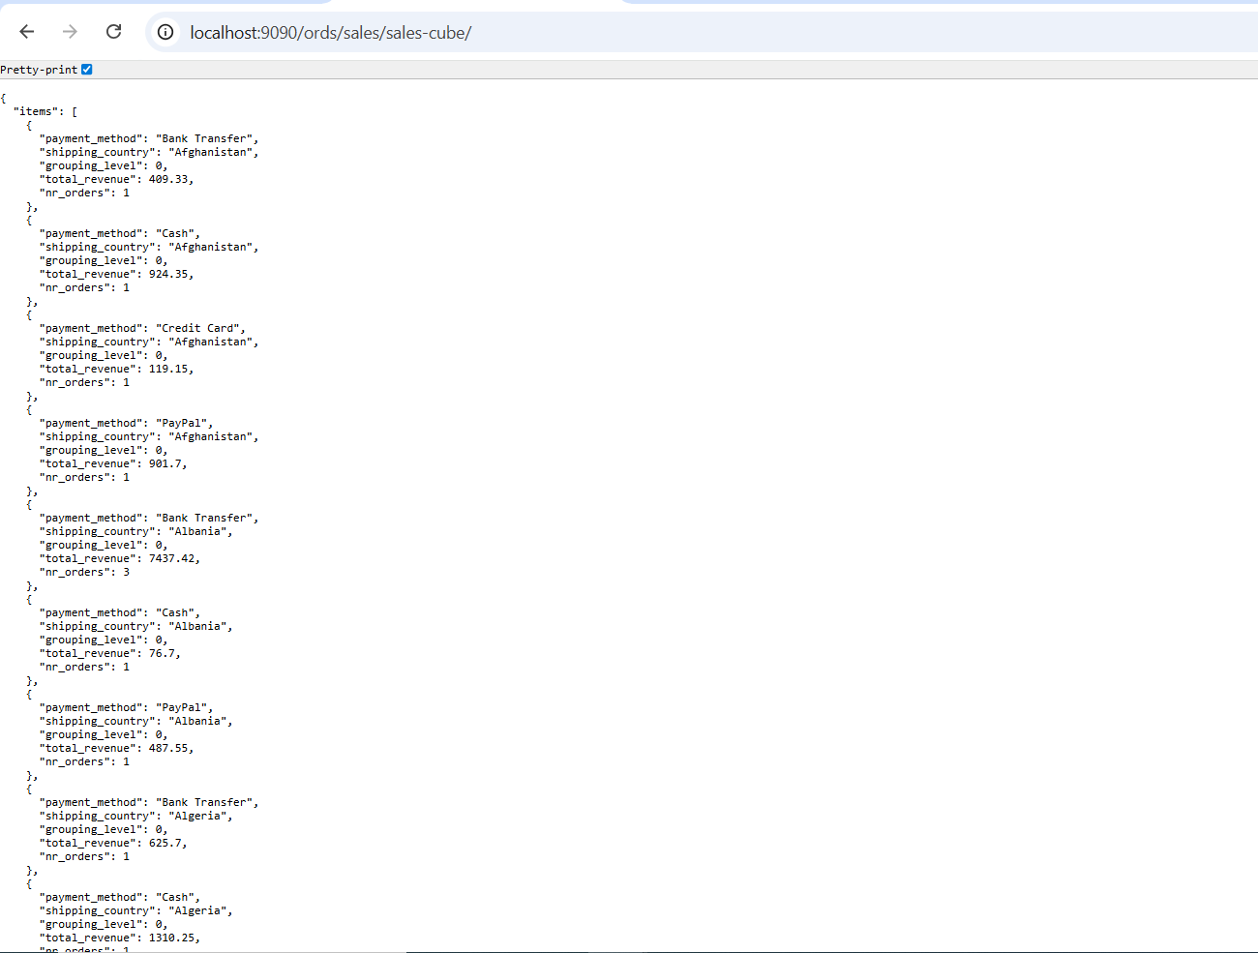
    - Descriere concretă: Resursa oferă agregări multidimensionale și subtotaluri pentru analiza vânzărilor.

  - View_Resursa_REST_ 4: Analiză ierarhică ROLLUP: SALES_ROLLUP_TIME
    - Tabela/view analitic/de integrare țintă: V_SALES_ROLLUP_TIME
    - Detalii de implementare: View OLAP de tip ROLLUP pentru agregarea ierarhică a vânzărilor în timp, pe ani și luni.
      - Crearea view-ului analitic V_SALES_ROLLUP_TIME
CREATE OR REPLACE VIEW v_sales_rollup_time AS
SELECT
EXTRACT(YEAR FROM order_date) AS an,
EXTRACT(MONTH FROM order_date) AS luna,
SUM(revenue) AS total_vanzari,
COUNT(DISTINCT order_id) AS nr_comenzi
FROM fact_sales
GROUP BY ROLLUP(EXTRACT(YEAR FROM order_date), EXTRACT(MONTH FROM order_date));
      - Publicarea view-ului V_SALES_ROLLUP_TIME ca resursă REST prin ORDS:
BEGIN
ORDS.ENABLE_OBJECT(
p_enabled => TRUE,
p_schema => 'SALES_SRC',
p_object => 'V_SALES_ROLLUP_TIME',
p_object_type => 'VIEW',
p_object_alias => 'sales-rollup-time',
p_auto_rest_auth => FALSE
);
COMMIT;
END;
/
    - URL resursa RESTful: http://localhost:9090/ords/sales/sales-rollup-time/
- Descriere concretă: Resursa permite analiza evoluției vânzărilor în timp.
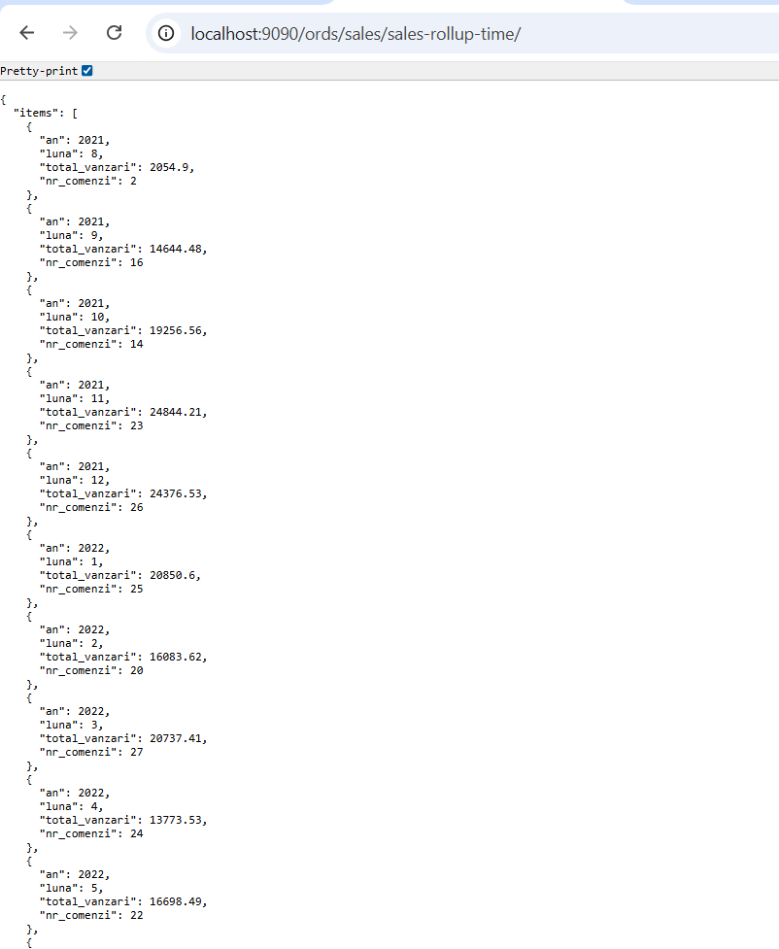

Toate resursele REST publicate au fost validate prin Oracle ORDS metadata catalog, care confirmă existența celor patru endpointuri expuse pentru schema SALES_SRC.
http://localhost:9090/ords/sales/metadata-catalog/

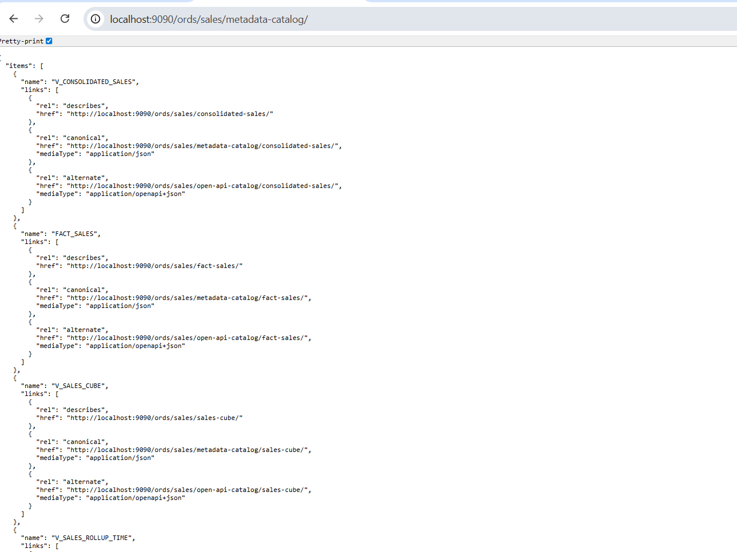

- (2) Nivel/Model Aplicație Web UIX (aplicație APEX): access utilizator la sursele de date de pe orice nivel (în special de pe nivelul analitic-OLAP, dar și, eventual, din view-uri de consolidare/integrare sau din view-urile surse de date externe) în format JS/HTML printr-o aplicație APEX:
  - Pagina/Regiunea/Componenta_1: Consolidated Sales
    - Tabela/view țintă: V_CONSOLIDATED_SALES
    - Detalii de implementare:
      - Tip regiune/componentă/pagină: Interactive Report
      - Specificații sumare : Raport interactiv pentru datele consolidate de vânzări.
        - Interogare SQL de acces:
SELECT * FROM V_CONSOLIDATED_SALES;

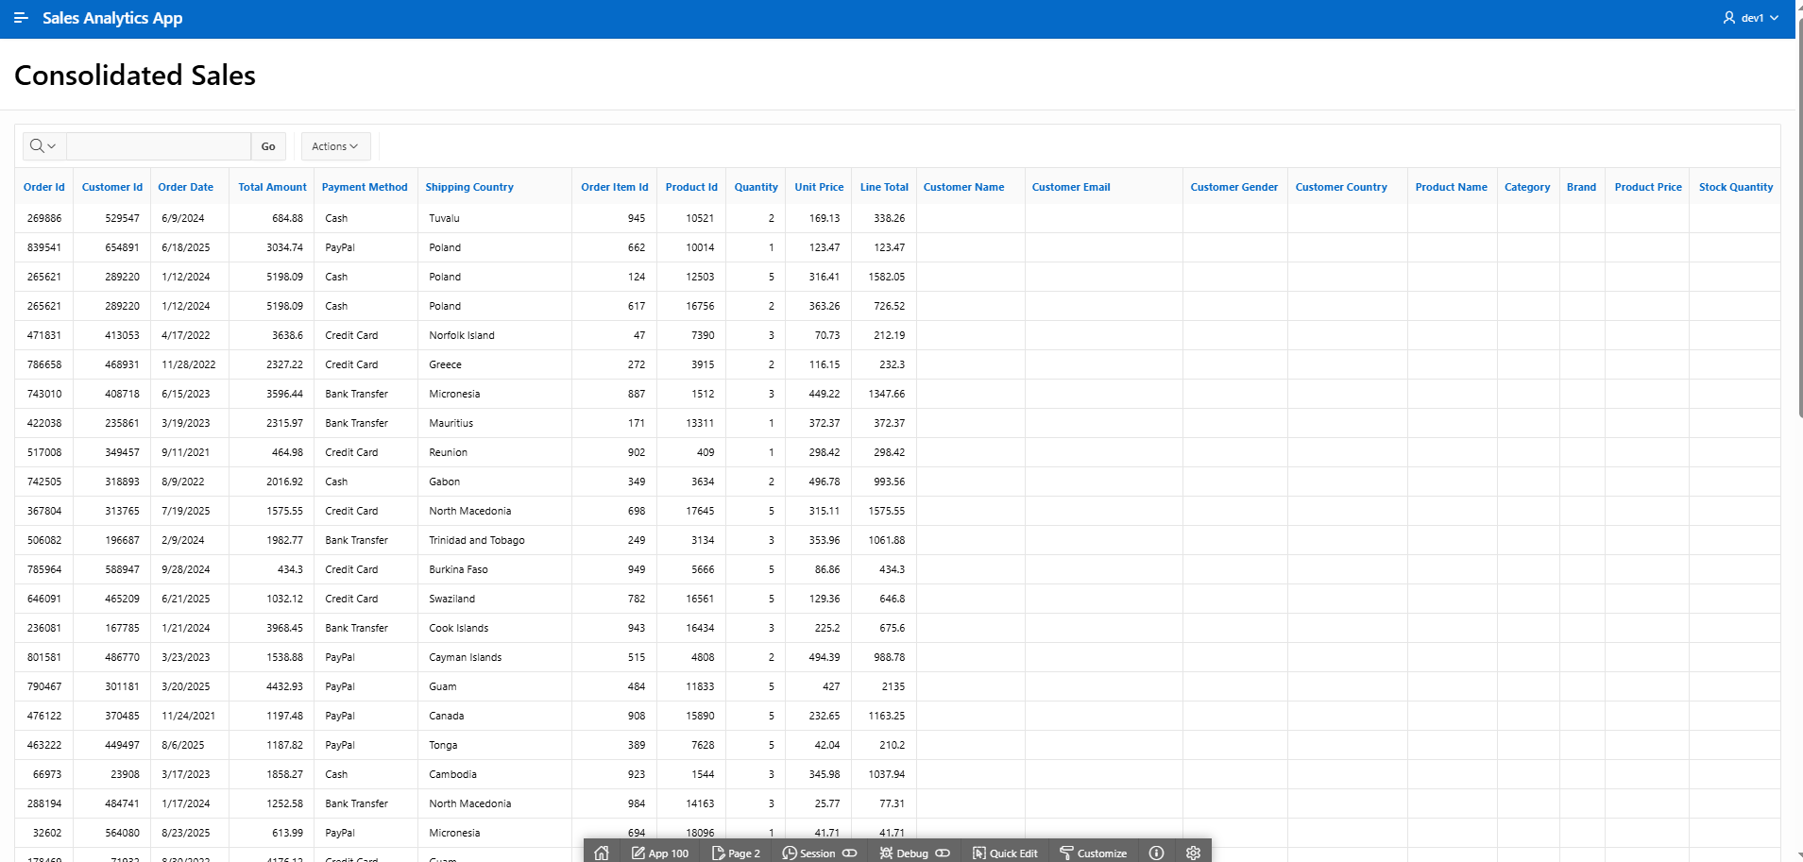
    - URL pagina http://localhost:9090/ords/r/sales_ws/sales-analytics-app/consolidated-sales?session=14983529762871

  - Pagina/Regiunea/Componenta_2: Fact Sales
    - Tabela/view țintă: FACT_SALES
    - Detalii de implementare:
      - Tip regiune/componentă/pagină: Interactive Report
      - Specificații sumare : Raport interactiv pentru tabela de fapte analitică.
        - Interogare SQL de acces:
SELECT * FROM FACT_SALES

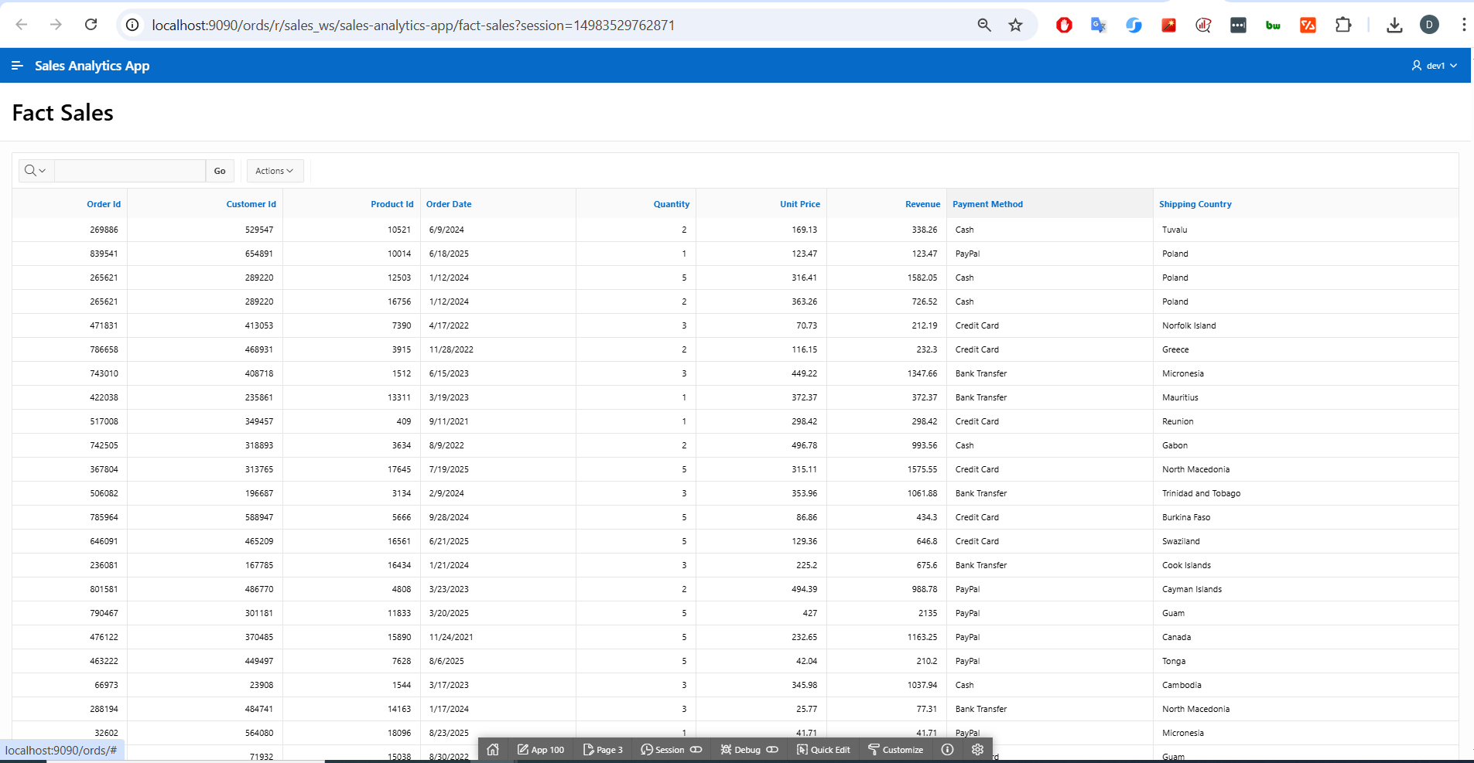
    - URL pagina http://localhost:9090/ords/r/sales_ws/sales-analytics-app/fact-sales?session=14983529762871

  - Pagina/Regiunea/Componenta_3: Sales Cube
    - Tabela/view țintă: V_SALES_CUBE
    - Detalii de implementare:
      - Tip regiune/componentă/pagină: Interactive Report
      - Specificații sumare : Raport interactiv pentru analiza multidimensională CUBE.
        - Interogare SQL de acces:
SELECT * FROM V_SALES_CUBE

    - URL pagina: http://localhost:9090/ords/r/sales_ws/sales-analytics-app/sales-cube?session=14983529762871
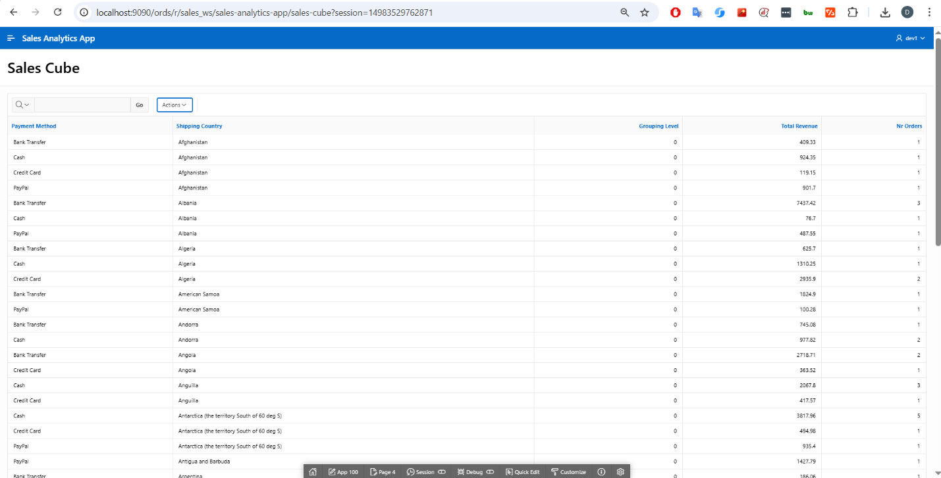
  - Pagina/Regiunea/Componenta_4: Sales Rollup Time
    - Tabela/view țintă: V_SALES_ROLLUP_TIME
    - Detalii de implementare:
      - Tip regiune/componentă/pagină: Interactive Report
      - Specificații sumare : Raport interactiv pentru agregarea ierarhică a vânzărilor în timp.
        - Interogare SQL de acces:
SELECT * FROM V_SALES_ROLLUP_TIME
    - URL pagina: http://localhost:9090/ords/r/sales_ws/sales-analytics-app/sales-rollup-time?session=14983529762871

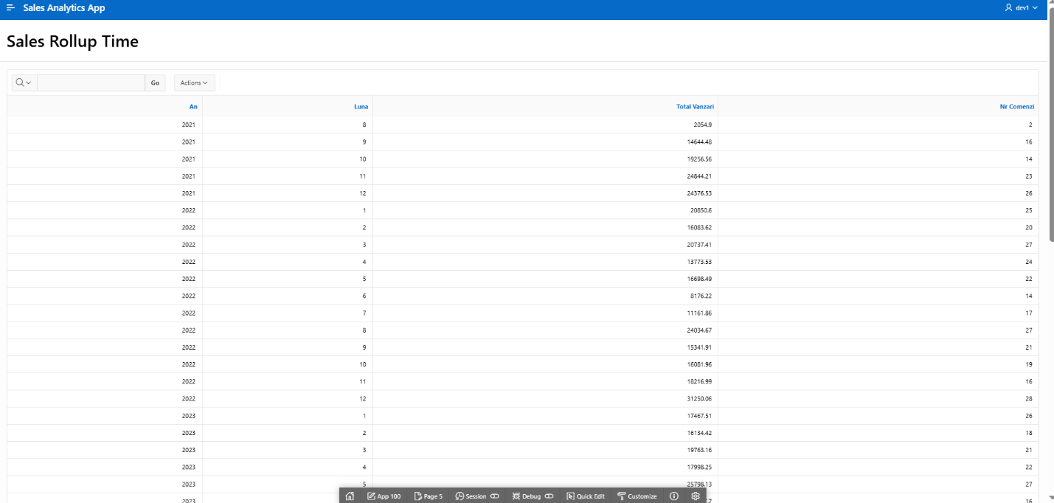
  - Pagina/Regiunea/Componenta_5: Sales Dashboard
    - Tabela/view țintă: FACT_SALES și V_SALES_ROLLUP_TIME
    - Detalii de implementare:
      - Pagina Sales Dashboard a fost realizată în Oracle APEX ca pagină de tip CHART și oferă reprezentări grafice pentru analiza vizuală a vânzărilor. Dashboard-ul utilizează view-ul FACT_SALES pentru agregări după metoda de plată și țara de livrare și view-ul V_SALES_ROLLUP_TIME pentru analiza evoluției în timp.
      - Tip regiune/componentă/pagină: Chart
      - Specificații sumare:
- Pagina conține trei grafice
          - vânzări după metoda de plată;
          - vânzări după țara de livrare;
          - evoluția vânzărilor pe luni.
  - Fraze SQL:
    - Interogarea utilizată pentru graficul APEX „Sales by Payment Method”
SELECT payment_method,
SUM(revenue) AS total
FROM FACT_SALES
GROUP BY payment_method
ORDER BY total DESC
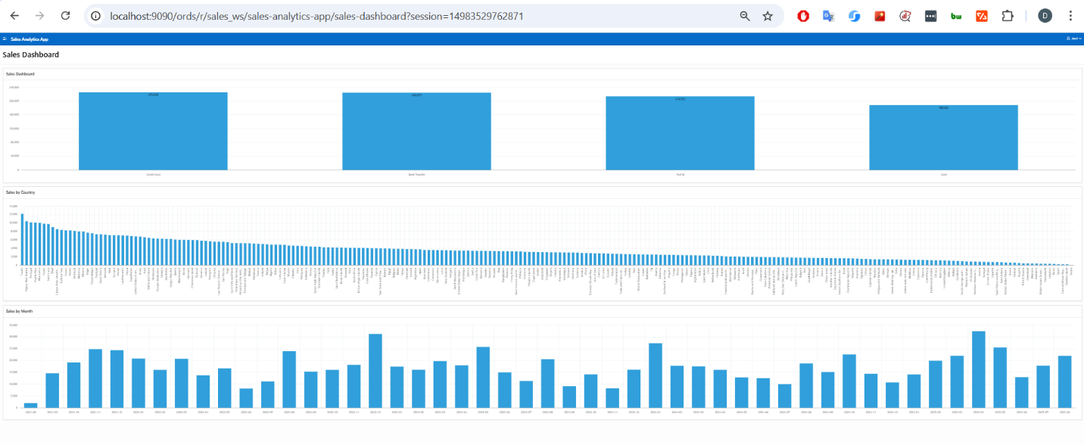
    - URL pagina http://localhost:9090/ords/r/sales_ws/sales-analytics-app/sales-dashboard?session=14983529762871
- Interogarea utilizată pentru graficul APEX „Sales by Country”
SELECT shipping_country,
SUM(revenue) AS total
FROM FACT_SALES
GROUP BY shipping_country
ORDER BY total DESC
- Interogarea utilizată pentru graficul APEX „Sales by Month”
SELECT an || '-' || LPAD(luna, 2, '0') AS perioada,
total_vanzari
FROM V_SALES_ROLLUP_TIME
WHERE an IS NOT NULL
AND luna IS NOT NULL
ORDER BY an, luna

